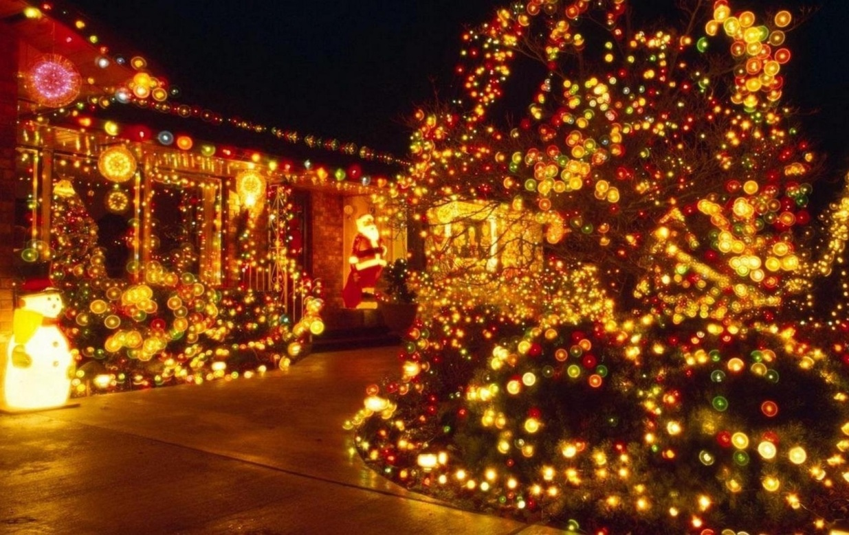

***ВНИМАНИЕ КОНКУРС!***

На территории городского поселения «Посёлок Чернянка», в преддверии Новогодних и Рождественских праздников 2017 года, объявлен конкурс на лучшее новогоднее украшение фасадов зданий и прилегающих к ним территорий. В конкурсе могут принимать участие индивидуальные предприниматели и юридические лица всех форм собственности.

Выбирать победителей конкурса будет экспертная комиссия в составе:

-председатель комиссии – Лебедева О.С. (заместитель главы администрации по благоустройству, озеленению и ландшафтному дизайну);

Члены комиссии:

-Комарович Александр Николаевич – заместитель начальника отдела транспорта, связи и ЖКХ администрации Чернянского района (по согласованию);

-Щипунова Екатерина Юрьевна – архитектор-консультант Управления строительства, транспорта, связи и ЖКХ администрации Чернянского района (по согласованию);

-Евдокимова Зоя Васильевна – главный специалист отдела капитального строительства администрации «Чернянского района» (по согласованию);

-Пугачев Вячеслав Алексеевич – заместитель главы администрации по безопасности, жизнедеятельности, социально-экономическим вопросам и ЖКХ.

Критериями оценки участников конкурса являются:

-чистота прилегающей территории (отсутствие мусора, сугробов) (до 10 баллов);

-наличие украшенных деревьев (кустарников), произрастающих на прилегающей территории, наличие искусственных иллюминационных деревьев и кустарников (до 10 баллов);

- наличие праздничной иллюминации на фасаде здания и прилегающей территории ( до 10 баллов);

-наличие символов Нового года (Новогодней Елки, Снегурочки и Деда Мороза) на прилегающей территории рядом со зданием/помещением (до 10 баллов).

Победители, занявшие первое, второе и третье место будут поощрены денежной премией:

- 1 место 25000,00 (двадцать пять тысяч) рублей;

- 2 место 15000,00 (пятнадцать тысяч) рублей;

- 3 место 10000,00 (десять тысяч) рублей.

***Желаем удачи!!!!***

